Trong mùa hè rực rỡ, cái nắng ấm áp vẫn còn đọng, Trường Tiểu học An Phước đang rộn ràng chuẩn bị đón chào một năm học mới. Đây không chỉ là thời điểm mà học sinh quay trở lại bên bàn học, mà còn là cơ hội để những người yêu thương giáo dục thể hiện tình cảm và lời tri ân của họ. Trong ngày 20 và 21 tháng 8 năm 2023, Trường Tiểu học An Phước đón tiếp các Đoàn tài trợ đến từ Thành phố Hồ Chí Minh đến tặng quà và dụng cụ học tập cho học sinh có hoàn cảnh khó khăn để chuẩn bị cho năm học mới với tổng giá trị ***128.000.000 đồng.***

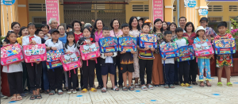

Quang cảnh buổi trao quà cho học sinh có hoàn cảnh khó khăn của trường

Một trong những nhà tài trợ của chúng ta là Đoàn Tiếp sức đến trường Thành phố Hồ Chí Minh. đã tặng 150 phần quà cho học sinh với trị giá 40.500.000 đồng. Chúng ta tin rằng, những món quà này không chỉ giúp học sinh chuẩn bị cho năm học mới mà còn thúc đẩy tinh thần tích của các em.

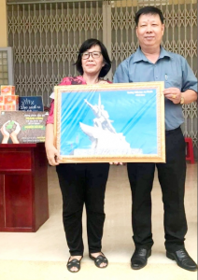

Cô Phạm Thúy Oanh – Trưởng Đoàn tiếp sức đến trường

Không thể không nhắc đến Đoàn thiện nguyện Phật tử đến từ Thành phố Hồ Chí Minh đã tài trợ cho học sinh có hoàn cảnh khó khăn 75 phần quà hỗ trợ học tập với giá trị 35.000.000 đồng. Điều này đã khơi gợi lòng ham học và thúc đẩy các em học sinh của chúng ta nỗ lực hơn nữa trong năm học mới sắp tới.

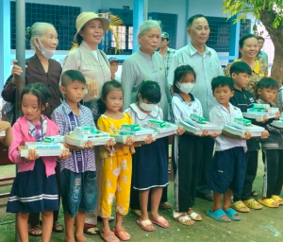

Cô Hương (đội nón trắng) Chùa An Phước – Trưởng Nhóm Đoàn thiện nguyện phật tử đến từ Thành phố Hồ Chí Minh

Ngoài ra, Đoàn phật tử đến từ Thành phố Hồ Chí Minh cũng đã đóng góp 150 phần quà cho học sinh có hoàn cảnh khó khăn với trị giá 52.500.000 đồng. Họ tặng những bộ đồng phục mới cho học sinh và những cuốn sách thú vị để khuyến khích đọc sách. Hành động này không chỉ thể hiện sự quan tâm đối với giáo dục mà còn chứng tỏ cam kết của họ trong việc xây dựng tương lai cho thế hệ trẻ

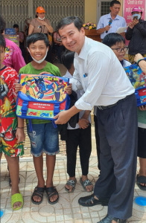

Ông Nguyễn Văn I Va Nốp đại diện Đoàn Phật tử đến từ Thành phố Hồ Chí Minh

Trường Tiểu học An Phước gửi lời tri ân sâu sắc đến tất cả các nhà tài trợ đã đóng góp và ủng hộ cho học sinh của Trường trong việc tiếp sức học sinh đến trường trong năm học mới. Sự hỗ trợ của quý vị không chỉ là quà tặng vật chất mà còn là sự động viên tinh thần cho cả học sinh và giáo viên. Chúng ta hết lòng biết ơn và cam kết làm việc chăm chỉ để đảm bảo rằng sự đầu tư của quý vị vào giáo dục sẽ được trả lại bằng những thành tựu và sự phát triển của học sinh chúng tôi.

Như chúng ta đã thấy, sự hỗ trợ của các nhà tài trợ không chỉ giúp học sinh chuẩn bị cho năm học mới một cách tốt nhất mà còn là nguồn động viên quý báu. Sứ mạng của giáo dục luôn là một công việc tuyệt vời và cần sự hỗ trợ của toàn xã hội. Chúng tôi hy vọng rằng trong năm học mới này, tình đoàn kết và tình yêu thương này sẽ tiếp tục phát triển, giúp chúng tôi đạt được những thành tựu xuất sắc hơn nữa./.